Scheda di partecipazione

Nome…………………………………………………………….
Cognome………………………………………………………
nato/a il ……………………..a ……………………………
………………………………………………………………………
residente in Via/Piazza………………………………..
………………………………. n° ……… CAP ………………
Città ………………………………………… prov ………..
tel …………………………. cell …………………………….
e-mail …………………………………………………………..

La partecipazione al premio implica la piena e incondizionata accettazione del regolamento.

Firma …………………………………………………

Spedire a:
Aeneas Onlus - Premio Nazionale di Poesia “Diana Nemorensis”
c/o Clarita Ruega,
Via degli Olmi, 6 - 00074 Nemi (RM)
oppure a:
aeneas_nemi@libero.it

Per info e contatti
MAIL: aeneas_nemi@libero.it
FACEBOOK: Aeneas Nemi
BLOG: blog.libero.it/AENEAS
Cell +39 339 180 2042

… volgiamo lo sguardo nella conca profonda del lago che si fonde e scompare rapidamente nell’ombra della sera. Ben poco è cambiato questo luogo da quando Diana riceveva l’omaggio dei suoi fedeli nel bosco sacro. Il tempio della dea silvana è scomparso, è vero; il re del bosco non monta più la guardia al ramo d’oro, ma i boschi di Nemi sono ancora verdi…
… la stessa Diana potrebbe ancora indugiare su quel lido deserto, e vagare ancora per quei boschi selvaggi.
Da: Il Ramo d’oro di James Frazer
Far conoscere il territorio di Nemi, la sua poesia e la sua bellezza, anche a chi non ha ancora avuto la possibilità di farlo, è l’intento dell’Associazione Aeneas Onlus.

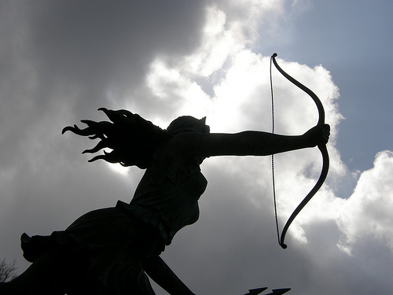

Fontana di Diana, di Luciano Mastrolorenzi, Nemi

Patrocinio richiesto a :
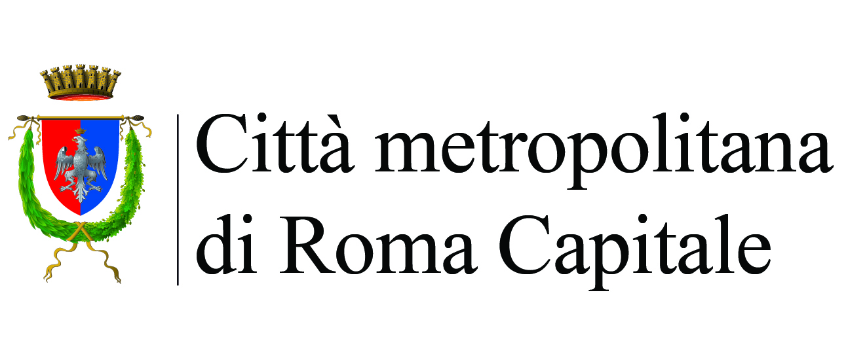

Associazione culturale
AENEAS ONLUS

presenta

Premio Nazionale di poesia
DIANA NEMORENSIS
7° edizione

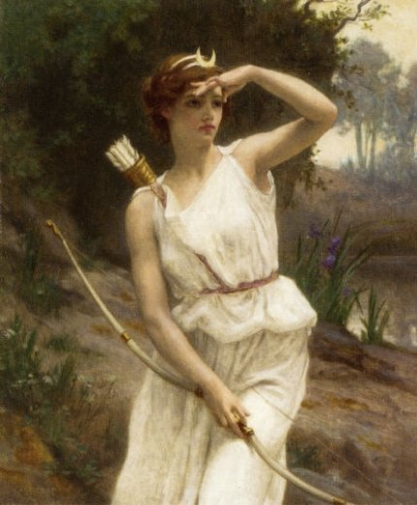

Diana Hunting di Guillaume Seignac

REGOLAMENTO

La partecipazione è aperta a tutti gli autori con testi poetici inediti, in lingua italiana.

Ogni autore dovrà inviare: 3 poesie ognuna di max 30 versi, ciascuna in 5 copie, di cui una con nome, cognome e firma;
la scheda di partecipazione compilata e firmata;
la somma di € 15 al seguente indirizzo postale:
Aeneas Onlus - Premio Nazionale di Poesia “DIANA NEMORENSIS”
c/o Clarita Ruega, Via degli Olmi, 6 – 00074 Nemi (RM)
oppure tramite posta elettronica all’indirizzo:
aeneas_nemi@libero.it
allegando il file con le tre poesie in singola copia, in formato word, la scheda di partecipazione e la ricevuta del bonifico

La scheda di partecipazione è disponibile anche sul profilo Facebook Aeneas Nemi

Il termine ultimo per l’invio è il 20/04/2016.

La quota di partecipazione è di € 15.00, per la parziale copertura delle spese organizzative, da inviare con:
- assegno bancario non trasferibile, intestato a Aeneas Onlus
- oppure
con bonifico bancario:
IBAN IT69H 01030 39131 0000 6111 8116
intestato ad Aeneas Onlus –
Causale: Premio di poesia Diana Nemorensis 2016
oppure
nella busta insieme alle poesie e alla scheda di iscrizione compilata.
I testi dovranno essere inediti e liberi da proprietà artistica, letteraria o da altri diritti; non saranno restituiti.
Ogni autore è responsabile dell’oggetto delle poesie inviate
e si assume ogni responsabilità al riguardo, secondo la vigente normativa in tema di tutela della privacy e della riservatezza.
Gli autori,per il fatto stesso di partecipare al concorso, cedono il diritto,agli organizzatori, di pubblicazione delle proprie opere in eventuali antologie del premio,oppure su internet, nei siti dell’associazione Aeneas Onlus
Ai sensi dell’art. del DLgs 196/2003,i dati personali dei partecipanti saranno utilizzati unicamente ai fini del premio
A tutti i poeti sarà rilasciato un attestato di partecipazione al Concorso.

La Giuria, presieduta dal Prof. Elio Pecora, poeta e scrittore, sceglierà le poesie premiate. Insieme ad Elio Pecora faranno parte della giuria Paolo Di Paolo e Letizia Leone. Il giudizio della giuria è insindacabile.
I vincitori residenti fuori Roma, oltre ai premi sotto indicati, potranno usufruire di un pernottamento offerto dall’Hotel “Villa Artemis”, e”, dall’albergo ”Lo Specchio di Diana” e di una cena
Obbligo di presenza alla cerimonia di premiazione dei vincitori o di una persona di fiducia, pena la decadenza del premio
PREMI
1° classificato : Premio in denaro pari a € 500,00

2° classificato : Week end per due persone in una città europea a scelta tra Barcellona, Parigi, Praga o Budapest, offerto dall’Agenzia di Viaggi “Last Minute Tour” di Genzano di Roma
(volo+hotel b/b 3 gg 2 nt, da concordare e prenotare entro il 30/06/2016 e da consumare entro il 2016; sono esclusi i periodi di alta stagione. Tasse aeroportuali e supplementi a carico del vincitore del concorso. Dettagli da definire presso ADV)

3° classificato:Opera Personale, offerta dall’artista Ivana Barscigliè, scultrice e pittrice

I vincitori, inoltre, riceveranno una targa offerta dal Comune di Nemi

PREMIAZIONE DEI VINCITORI
NEMI
28 maggio 2016 - ore 18:00

L’evento si terrà nella
Sala Minerva di Palazzo Ruspoli
durante i festeggiamenti per la

SAGRA DELLE FRAGOLE
28 maggio – 5 giugno 2016

